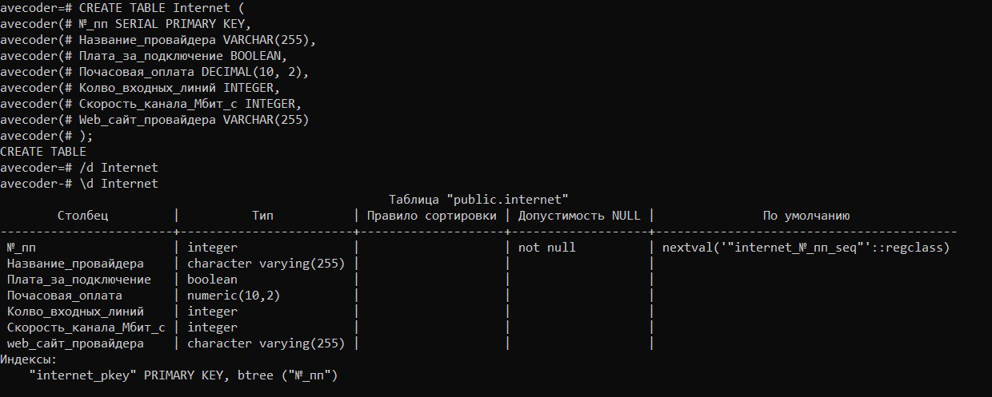

Создание таблицы.

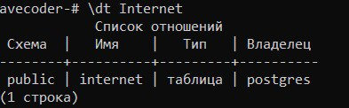

Информация о таблице.



Таблица до добавления строк

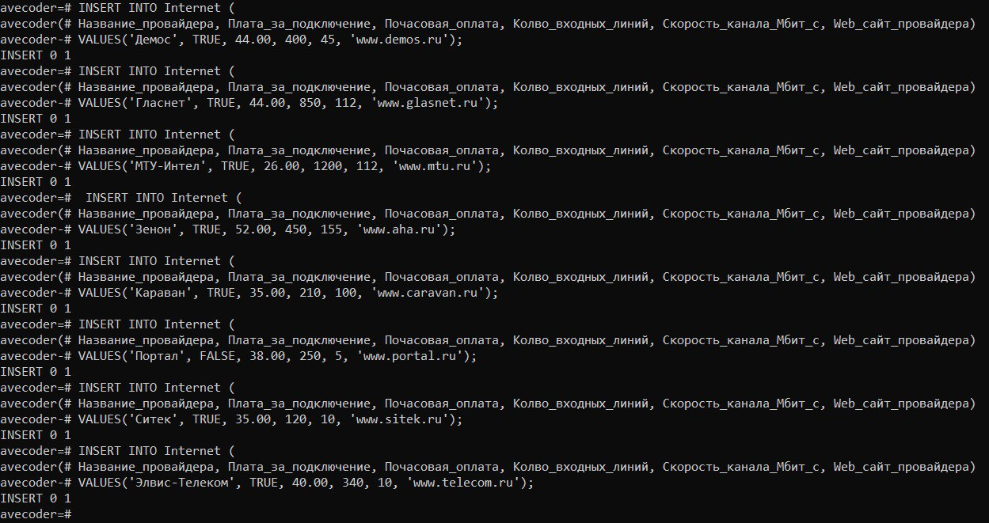

Добавление строк

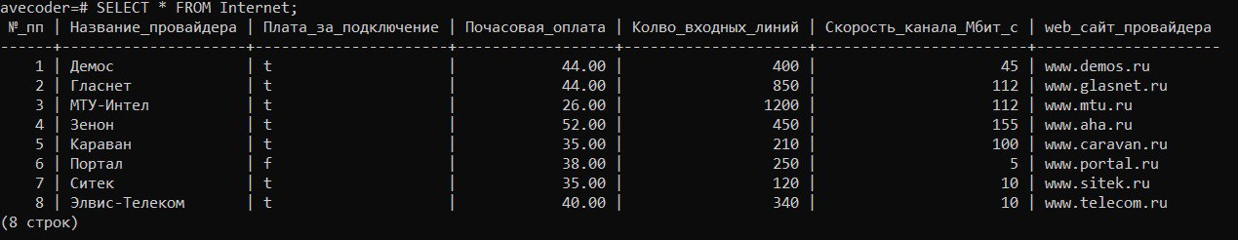

Заполненная таблица